《贪吃蛇》游戏作业报告

小组成员：史海蛟，于汉清，张骞

1. **程序功能介绍**

《贪吃蛇》是一款经典的游戏，本项目基于QT框架实现贪吃蛇的经典玩法，并加入创新元素如障碍物、技能系统和攻击机制，提升游戏的可玩性和趣味性。

1. **基础功能**
2. UI设计

完成了登录界面和游戏主界面的设计和窗口逻辑。

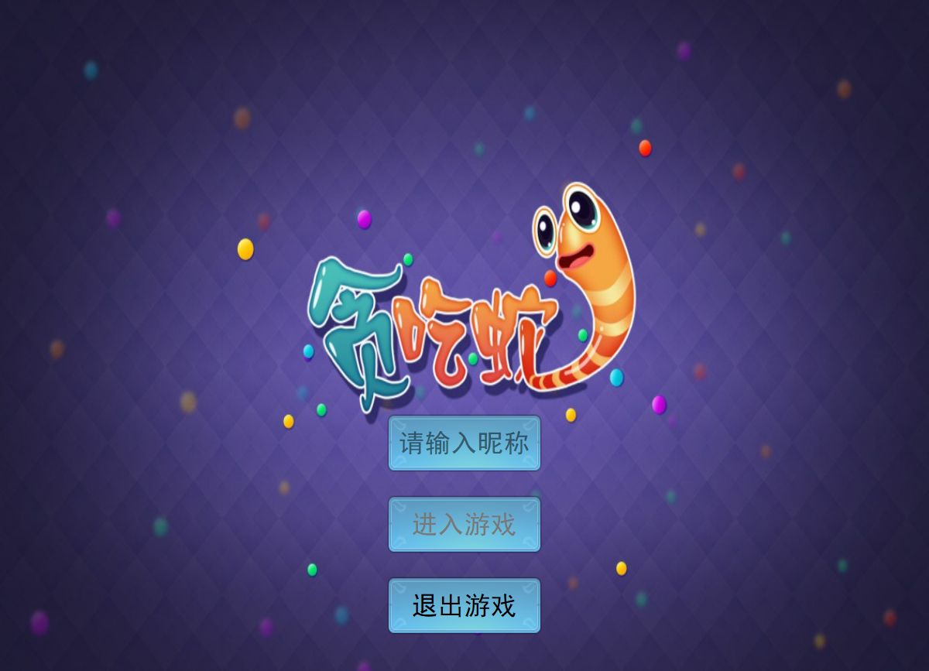

图1 登录界面

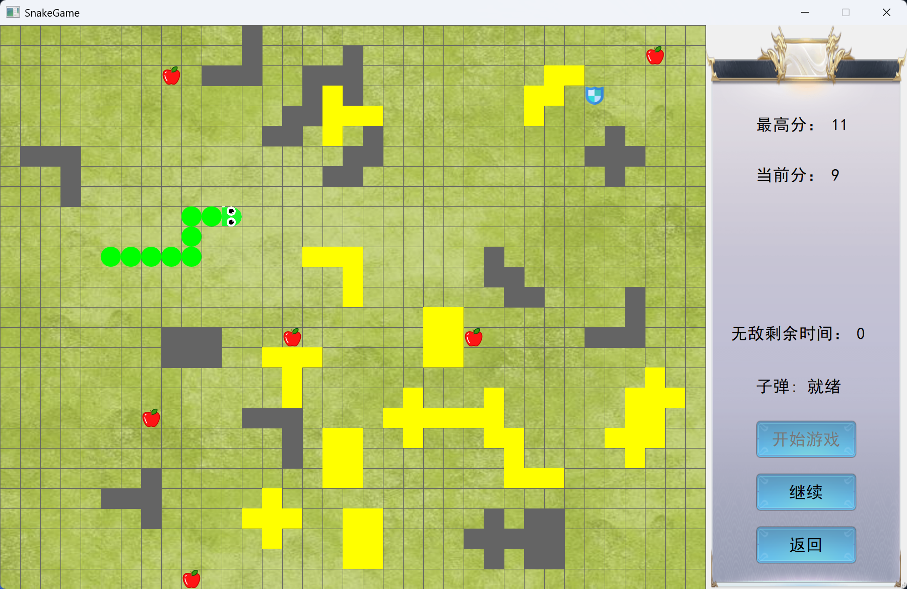

图2 游戏主界面

1. 游戏窗口

游戏界面左侧为地图，是固定大小的矩形网格化区域，边界不可穿越；右侧为计分系统、冷却显示、游戏开始、暂停与退出按钮，支持快捷键操作（R键为开始，P键为暂停）。

1. 蛇的控制

支持键盘WASD键控制蛇的移动，禁止反向移动，蛇身随移动增长。

1. 食物系统

随机生成食物，吃到食物后蛇身增长并加分。

1. 计分系统

实时显示当前得分，支持本地存储历史最高分。

1. **创新功能**
2. 障碍物系统

实现了静态障碍物（硬障碍物和软障碍物），硬障碍物碰撞会导致游戏结束，软障碍物碰撞会缩短蛇身。障碍物生成时会避免与蛇头过近，确保游戏平衡性。

1. 技能系统

无敌技能：随机生成护盾食物，吃到后蛇处于无敌状态，可无视障碍物碰撞，持续一定时间后自动失效。

1. 攻击系统

单击键盘空格键，蛇可向前发射子弹消除障碍物，子弹发射有冷却时间限制。

1. **项目各模块与类设计细节**

该贪吃蛇游戏采用面向对象设计，主要包含以下几个核心类：

1. MainWindow：开始主界面，负责玩家名称输入和游戏入口
2. GameWindow：游戏主界面，处理游戏逻辑和渲染
3. Snakegame：游戏核心逻辑类，管理游戏状态
4. Snake：蛇类，表示玩家控制的蛇
5. Food：食物类
6. Obstacle：障碍物类
7. Bullet：子弹类

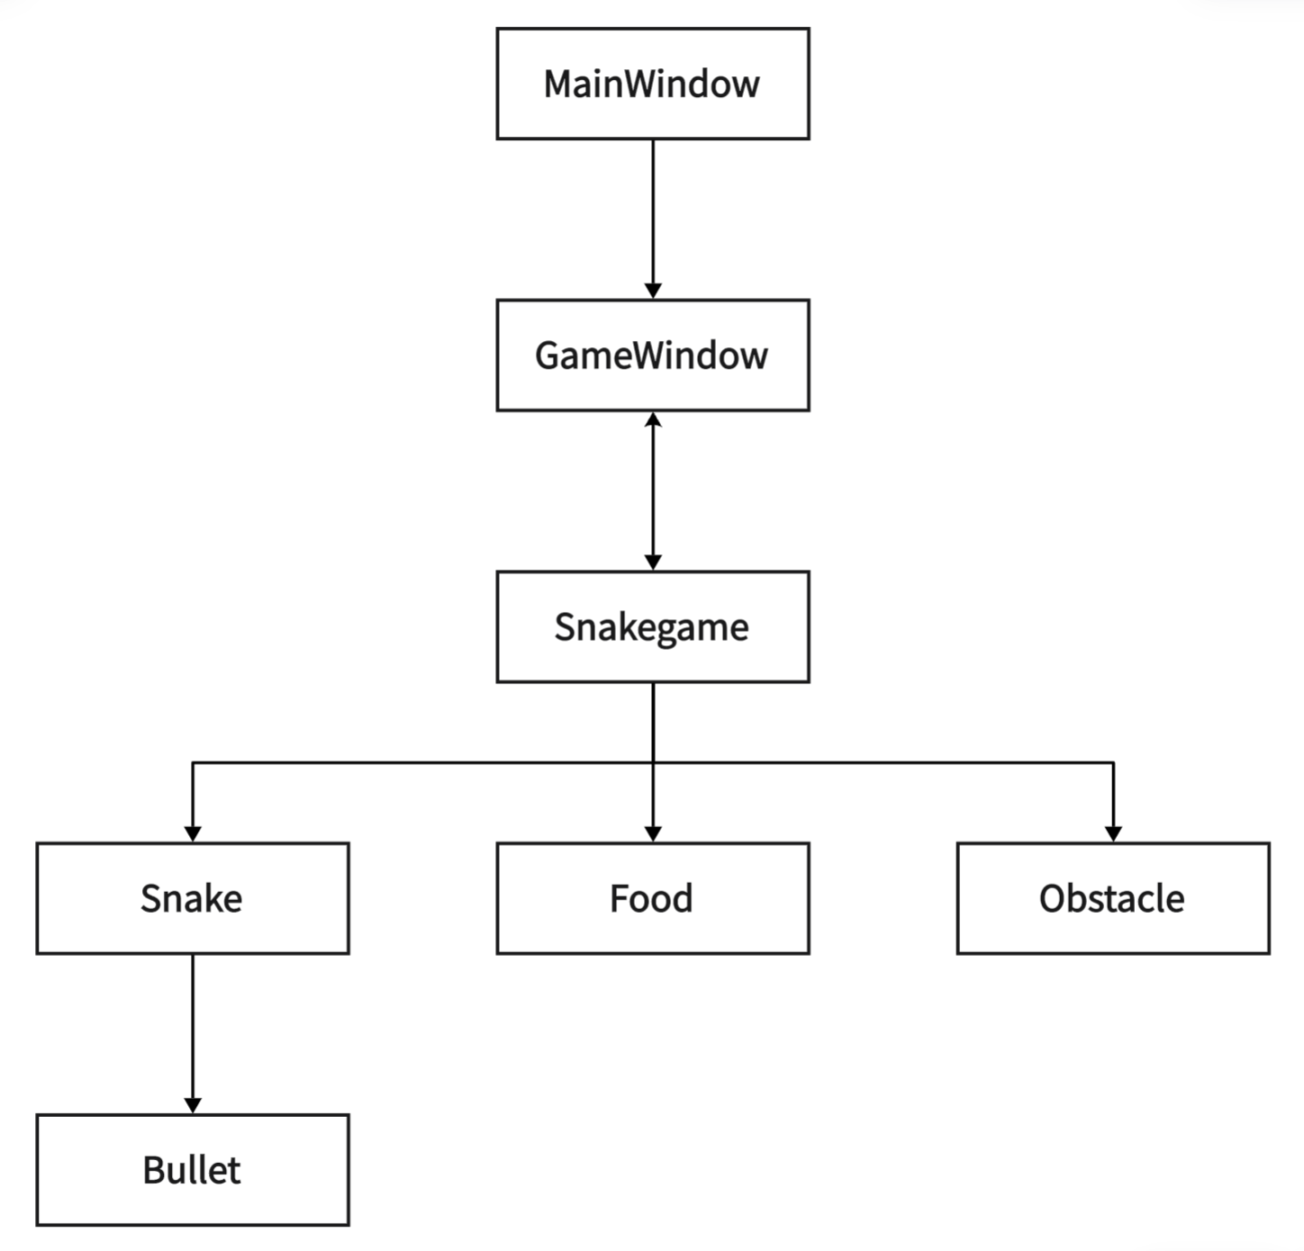

图3 类设计结构图

1. **MainWindow：游戏启动界面，处理玩家昵称输入和游戏入口**
2. 主要成员

gameWindowUI: 指向GameWindow的指针

playerName: 存储玩家名称

1. 主要方法

on_enterButton_clicked(): 进入游戏

on_exitButton_clicked(): 退出游戏

on_nameEdit_textChanged(): 处理名称输入变化

1. **GameWindow：游戏主窗口，处理游戏渲染、用户输入和游戏流程控制**
2. 主要成员

timer: 游戏计时器

game: Snakegame实例

highestScore: 最高分记录

gridSize: 网格大小

各种游戏状态标志(game_over, game_started, game_paused)

1. 主要方法

drawXxx()系列: 绘制游戏元素(网格、蛇、食物等)

onTimeout(): 游戏主循环

keyPressEvent(): 处理键盘输入

startGame()/togglePause(): 游戏流程控制

1. **Snakegame：游戏核心逻辑，管理游戏状态和规则**
2. 主要成员

snake: Snake实例

food: 食物列表

obstacles: 障碍物列表

bullets: 子弹列表

width/height: 游戏区域大小

1. 主要方法

step(): 游戏步进

generateXxx()系列: 生成游戏元素

reset(): 重置游戏状态

1. **Snake：表示玩家控制的蛇，处理移动和状态**
2. 主要成员

snake_body: 蛇身坐标列表

direction: 当前移动方向

isInvincible/hasShield: 特殊状态标志

1. 主要方法

move()/move_and_grow(): 移动和生长

changeDirection(): 改变方向

activateXxx(): 激活特殊能力

1. **Food：表示食物，有存在时间限制**
2. 主要成员

remaining_time: 剩余存在时间

location: 位置坐标

1. **Obstacle：表示障碍物，有硬/软两种类型**
2. 主要成员

type: 障碍物类型(HARD/SOFT)

location: 位置坐标

1. **Bullet：表示子弹，由蛇发射**
2. 主要成员

position: 当前位置

direction: 移动方向

1. **小组成员分工情况**

史海蛟：UI界面、窗口逻辑、得分系统设计。

于汉清：障碍物、技能、攻击系统设计。

张骞：游戏逻辑、蛇、食物系统设计。

1. **项目总结与反思**

本项目开发成功实现了经典贪吃蛇的核心玩法，并通过障碍物、技能和攻击系统赋予了游戏新的策略维度。尽管部分创新功能未能实现，但现有代码结构清晰，具备良好的扩展性。